Мастер-класс по бисероплетению подснежников
Из материалов для бисероплетения цветов вам понадобятся:
- белый, прозрачный бисер;
- насыщенно зеленый бисер;
- 2-3 метра проволоки, диаметром 0,3 мм;
- нитки для того, чтобы скрыть проволоку;
- схемы плетения.
Так же в работе над композицией, понадобится кусачки, органайзер, чтобы не растерять мелкие детали.
Итак, начнем наш мастер класс по плетению подснежников из бисера.
Лепестки Первое, что мы сделаем — это сплетем лепестки будущего цветка. Для каждого элемента будет необходимо, как минимум по 3 бисерины. Всего же у нас должно получиться 15 лепестков. Следую схеме, выполняем деталь: берем проволоку, диной 40 см и одну бисерину зеленого цвета.
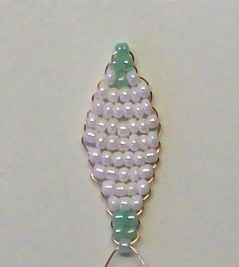
Плетение осуществляем по технике параллельного плетения, т.е. каждый следующий ряд будет содержать на одну бисерину больше, по отношению к предыдущему. В третьем ряду добавьте белый бисер и дальше продолжайте его чередовать с зелёным бисером. Дальше работаете только белым бисером, продолжая параллельное плетение, измениться лишь число бисерин в ряду. Так, согласно схеме, рисунок должен быть:
- 4-й ряд – 5 бисерин;
- 5-й – 6 бисерин;
- 6, 7-ой – по 7 штук;
- 8-ой – 6 бисерин;
- 9-й – 5 бисерин;
- 10 –й – 4 бисерины;
- 11-й – 3 штуки.
После в 12-ом ряду включайте снова зеленый цвет. Так в этом и остальных рядах используем зеленый бисер, вплетая по три бисерины в ряд. В последнем ряду оставляем только одну бусину. Готовый лепесток не закрепляем, поскольку его нужно будет соединить со вторым. Делаем ещё два лепестка для подснежников, для этого плетем их до 13-ого ряда и соединяем между собой. Соединения деталей цветка делаем при помощи техники параллельного плетения. Так у вас есть один полный лепесток и два не полных. Сначала соединяете второй и первый, для этого конец проволоки пропускаете между 12-ым и13-ым рядами. После же продеваете свободный конец к третьему лепестку. На свободный конец набираете две зеленые бисерины, свободный конец проволоки продеваете через 14-ый и 13-ый ряд первого лепестка, а после — второго. В результате образуется, что-то нечто напоминающее по форме чашечку, что обычно находится под основанием цветка. Завершаете элемент плетение 14 -ого ряда для третьего лепестка, где по схеме должна быть одна зеленая бусина.

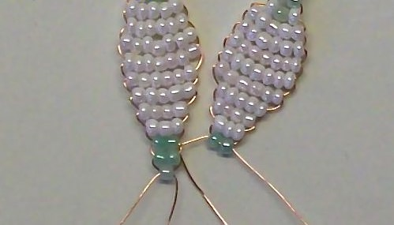

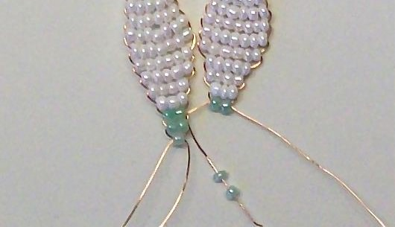

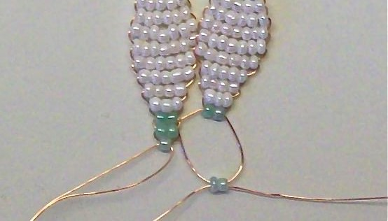

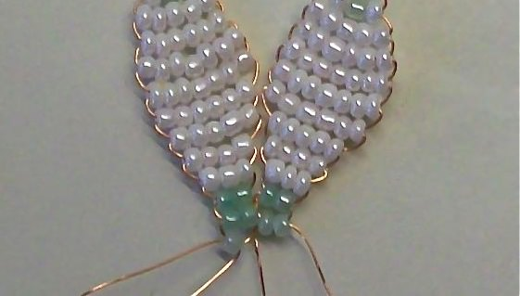

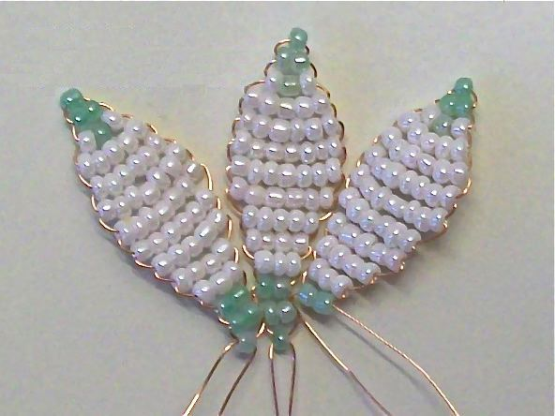

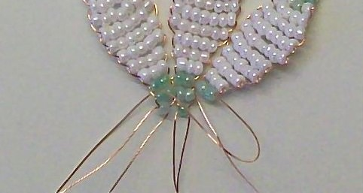

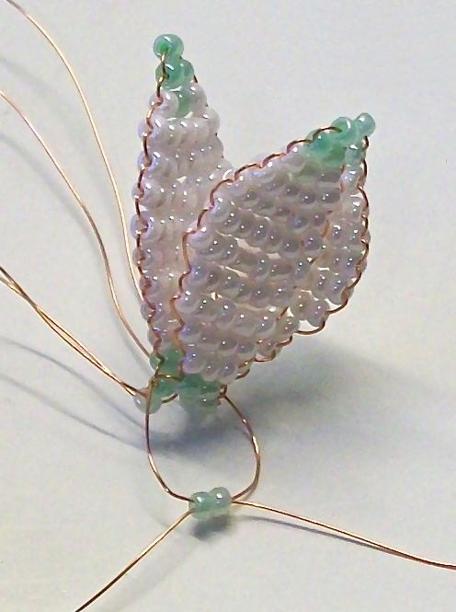

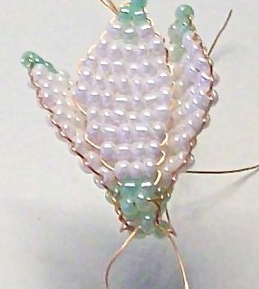

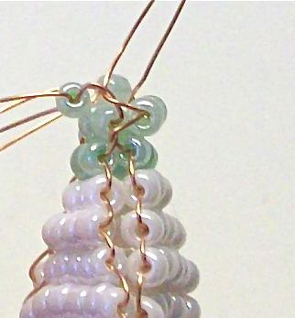

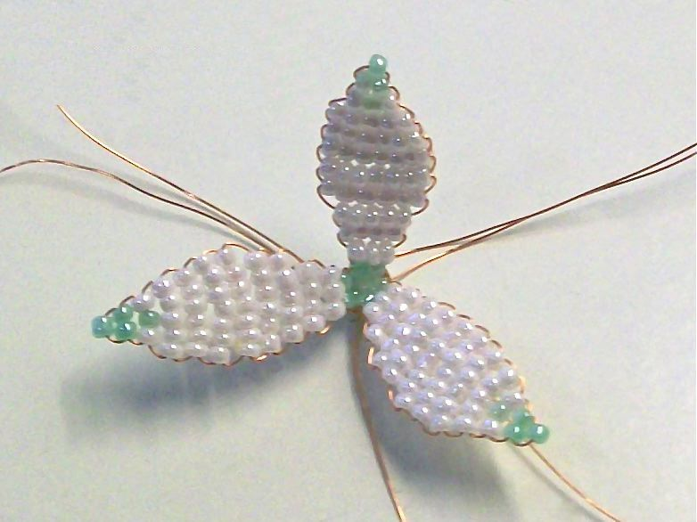
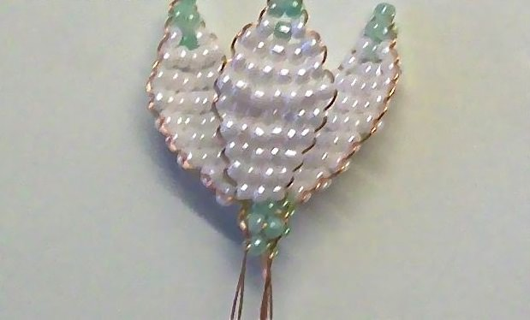

Сердцевинка цветка Для плетения сердцевинки, вам понадобится проволока — отрезок длиной 25 см. На проволоку набирается с начала 4 белых бисерин, после одна зеленая и в завершении 5 белых бисеринок. Для образования кольца необходимо пройти рабочим концом через первую бисерину белого цвета. Выравниваете полученное кольцо и затягиваете петлю. После повторяя технику, сделайте еще три части сердцевины. Когда все готово соедините детали, полученные детали должны плотно прилегать друг к другу.
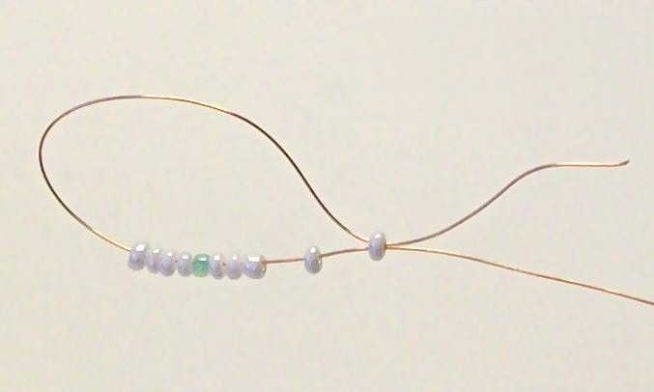

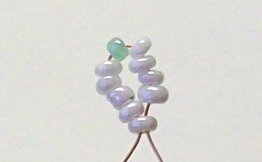

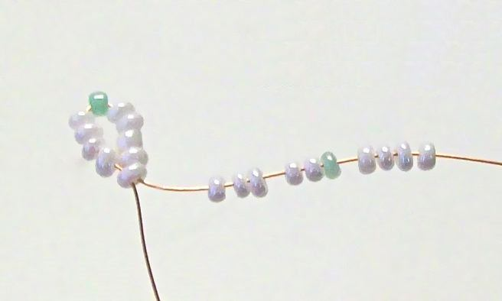

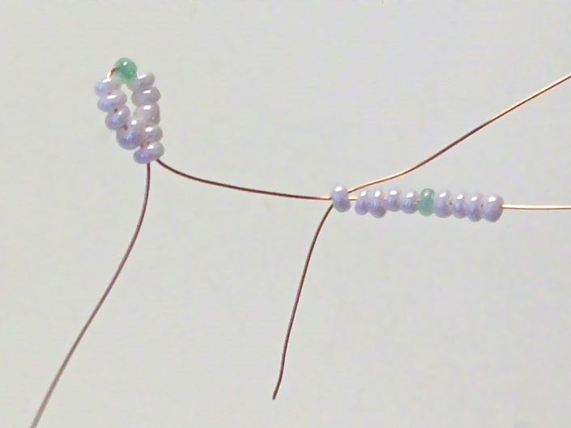
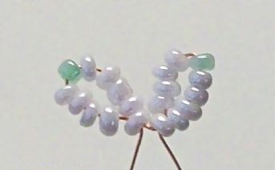

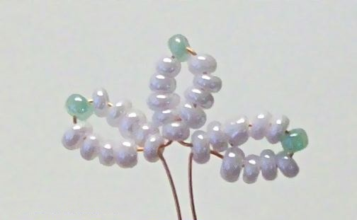
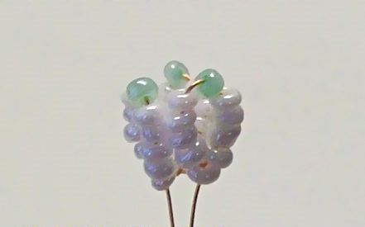

Теперь соедините лепесточки и сердцевинку цветка. Для этого скрутите свободные концы проволоки, соединив детали. Вот вы и получили готовый цветок. Повторяя, схему сделайте остальные цветы.
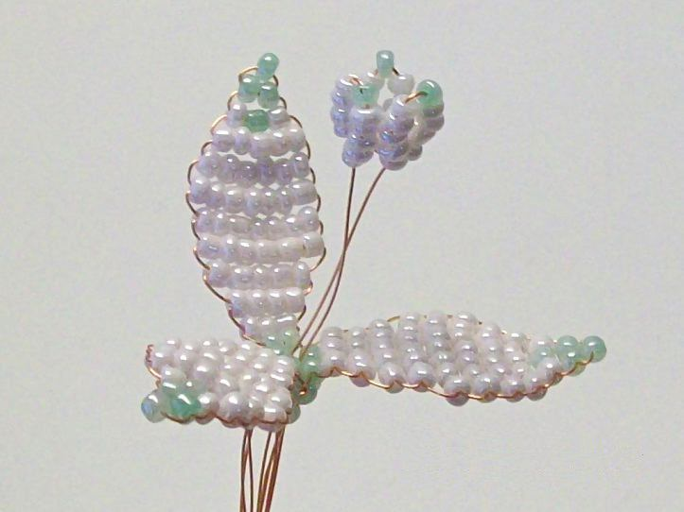
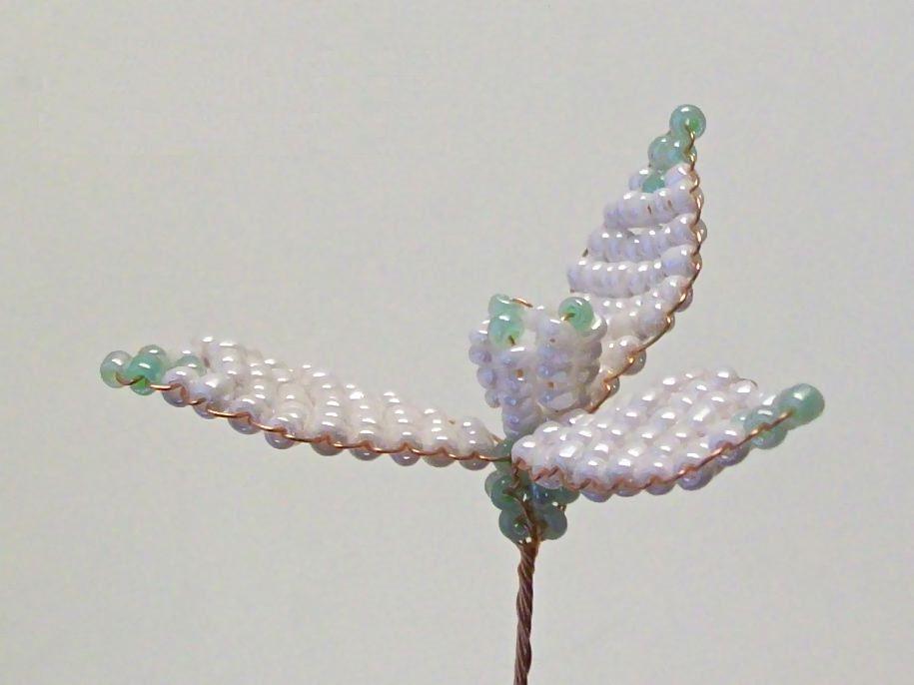
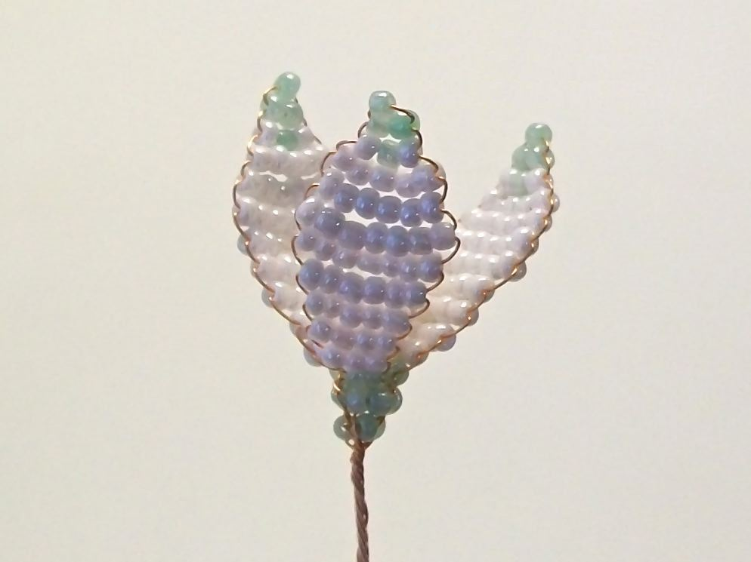
Однако на этом мастер класс по изготовлению цветов из бисера не закончен, композицию еще надо дополнить листочками.

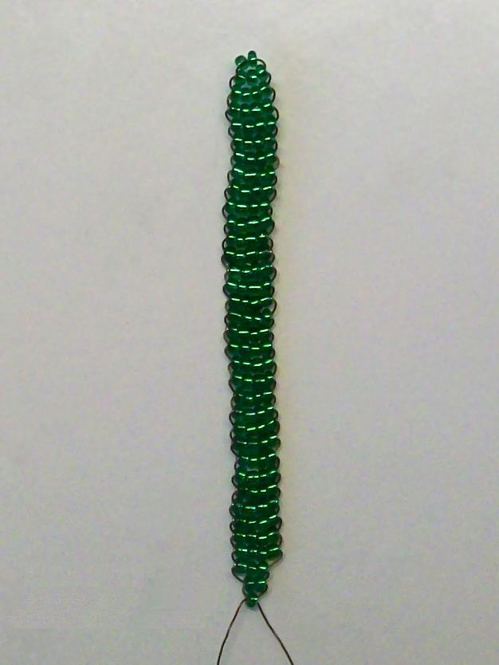
Сделать листочки для подснежников, пожалуй, самое легкое во всей работе. Для гармонии букета, лучше, если их будет не больше 1-2.
Для листочков, понадобится проволока, длинной 70 см и зеленый бисер, оттенком темнее основания цветка. Бисероплетение происходит уже известным способом техники параллельного плетения. Так в первом ряду будет 2 бисерины, во втором — 3. Начиная, с третьего ряда и до 32-го плетете по 4 бисерины в каждом ряду. В 33-м — идете на уменьшение – 3 бисерины, в 34-ом -2 и так в 35ом – у вас останется одна. Листочек готов. Закрепляете проволоку. Для весеннего букета вам нужно будет сделать 5-7 листочков, в зависимости от числа цветов в вашем букете.
Сборка цветка в готовую композицию. Для этого серединку цветка вкладывают в соединенные между собой лепестки, так называемый венчик, и скручивают проволоку. Концы должны соединяться в районе чашечки цветка. После крепите цветок на стебель, который выполнен из жесткой проволоки, чтобы скрыть проволоку обмотайте её степ лентой или гофрированной бумагой. Аналогично соедините листок с основным стеблем.
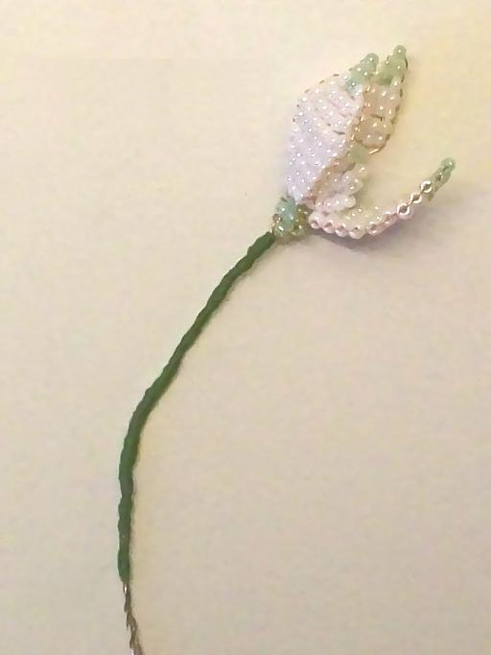
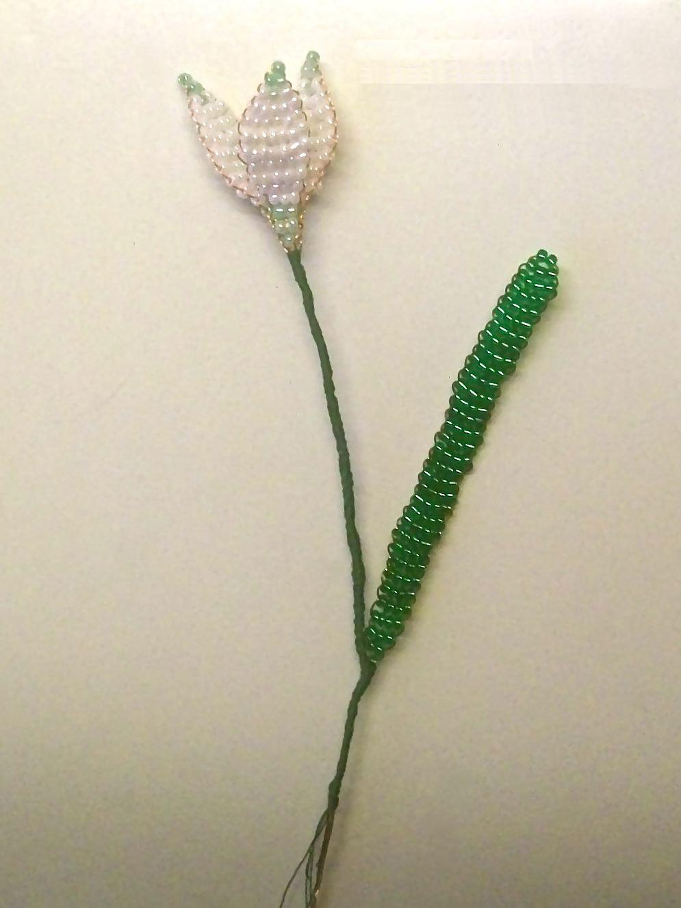

Вот такой весенний подснежник получился.

